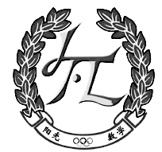

一
小明兄弟三人，老大叫大毛，老二叫二毛，老三叫（ ）

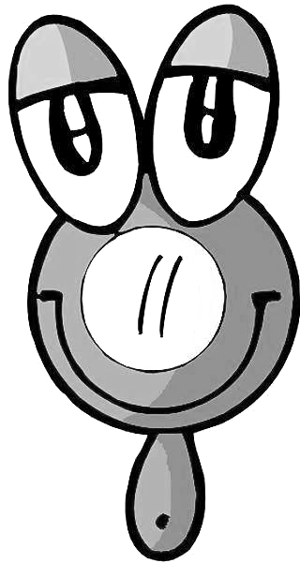

二
盆里有6只馒头，6个小朋友每人分到1只，但盆里还留着1只，为什么？



三
哥哥送给弟弟5支铅笔后，还剩6支，哥哥原来有几支铅笔？

四
火车由北京到上海需要６小时,行使３小时后,火车该在什么地方?

五
公交车到交通巷站台时下车５人，又上车７人，车上的人现在是多了还是少了



六
小明知道试卷的答案,为什么还频频看同学的?



七
小明唱一首歌要４分钟。小明和小红同时唱这首歌要（ ）分钟。



八
五只猫五天逮五只老鼠,请问:在100天逮100只老鼠,需要多少只猫？

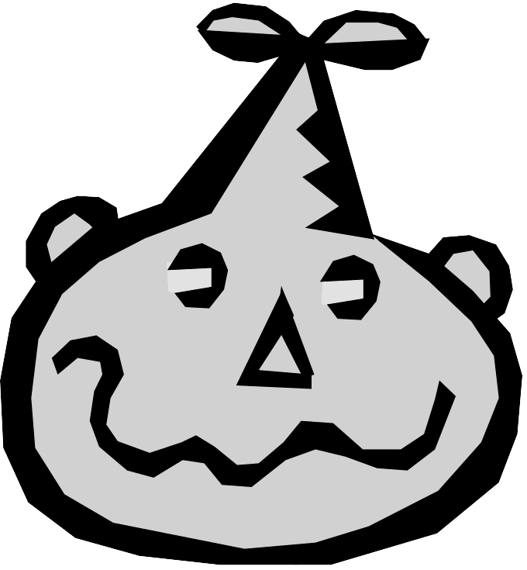

九
什么东西在倒立之后会增加一半？

十

"我买鸡蛋时，付给杂货店老板12美分，"一位厨师说道，"但是由于嫌它们太小，我又叫他无偿添加了2只鸡蛋给我。这样一来，每打(12只)鸡蛋的价钱就比当初的要价降低了1美分。" 厨师买了多少只鸡蛋?

十一
黑兔、灰兔和白兔三只兔子在赛跑。黑免说：“我跑得不是最快的，但比白兔快。”请你说说，谁跑得最快?谁跑得最慢?（ ）跑得最快，（ ）跑得最慢。

十二
小明今年6岁，小强今年4岁，2年后，小明比小强大几岁？

十三
同学们排队做操，小明前面有4个人，后面有4个人，这一队一共有多少人？



十四
同学们排队做操，从前面数小明排第4个，从后面数小明排第5个，这一队一共有多少人？

十五
老师给9个三好生每人发一朵花，还多出1朵红花，老师共有多少朵红花？

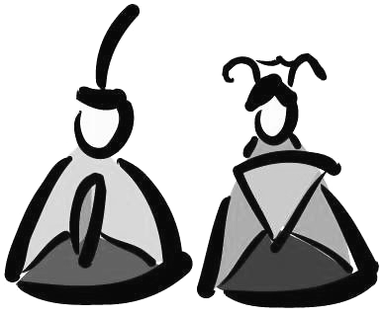

十六
三个小朋友比大小。根据下面三句话，请你猜一猜，谁最大?谁最小？
(1)芳芳比阳阳大3岁；
(2)燕燕比芳芳小1岁；
(3)燕燕比阳阳大2岁。
（ ）最大，（ ）最小。


十七
一只猫吃掉一条鱼需要1分钟。照这样，100只猫同时吃掉100条鱼需要几分钟？

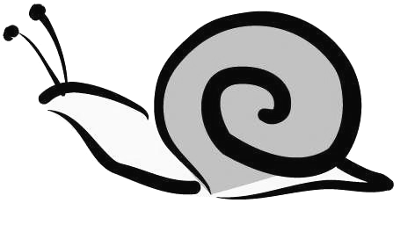

十八
有5个同学投沙包，老师如果发给每人2个沙包就差1个，老师共有多少个沙包？



十九
刚刚有9本书，爸爸又给他买了5本，小明借去2本，刚刚还有几本书？

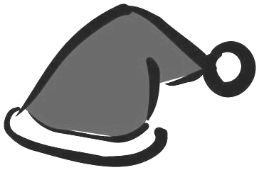

二十
5个小朋友同时吃5个苹果需要5分钟，照这样，10个小朋友同时吃10个苹果需要几分钟？

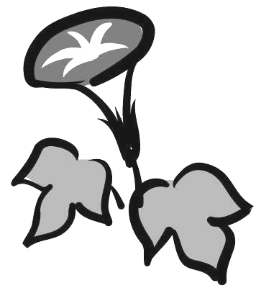

二十一
日落西山晚霞红，我把小鸡赶进笼。一半小鸡进了笼，还有5只在捉虫，另外5只围着我，叽叽喳喳闹哄哄。小朋友们算一算，多少小鸡进了笼？

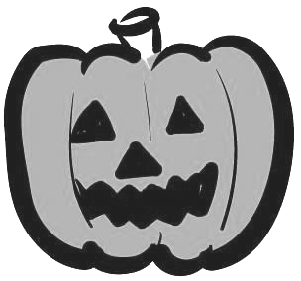

二十二
第二中队有8名男同学，女同学的人数跟男同学同样多，第二中队共有多少名同学？

二十三
大华和小刚每人有10张画片，大华给小刚2张后，小刚比大华多几张？

二十四
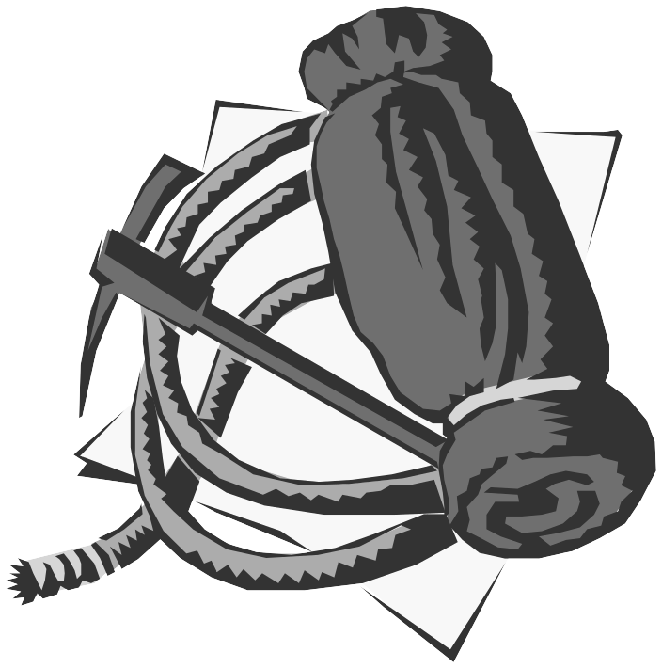
有一个年轻人，他要过一条河去办事；但是，这条河没有船也没有桥。于是他便在上午游泳过河，只一个小时的时间他便游到了对岸，当天下午，河水的宽度以及流速都没有变，更重要的是他的游泳速度也没有变，可是他竟用了两个半小时才游到河对岸；你说为什么？

二十五
同学们到体育馆借球，一班借了9只，二班借了6只。体育馆的球共减少了几只？



二十六
明明从布袋里拿出5个白皮球和5个花皮球后，白皮球还剩下10个，花皮球还剩下5个。布袋里原来有多少个白皮球，多少个花皮球？



二十七
把1、2、3、4、5、6、7、8这八位数在下面（ ）里使等式成立
（ ）+（ ）=（ ）+（ ）
=（ ）+（ ）
=（ ）+（ ）


二十八
一张全家福的照片中有3个大人排成一行，每两个大人之间有一个小孩。照片中一共有（ ）个小孩？

二十九
妈妈买回一些鸭蛋和12个鸡蛋，吃了8个鸡蛋后，剩下的鸡蛋和鸭蛋同样多，问妈妈一共买回几个蛋？



三十
第一个盘子里有5个梨，第二个盘子里有4个梨，把第一个盘里拿1个放到第二个盘里，现在一共有多少个梨？

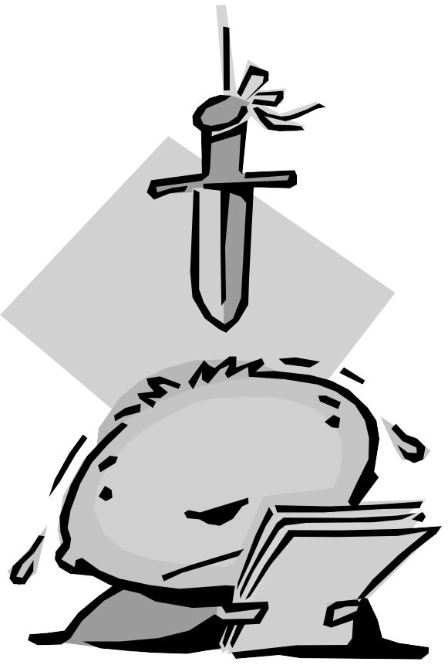

三十一
冬冬有5支铅笔，南南有9支铅笔，冬冬再买几支就和南南的一样多？



三十二
小平家距学校2千米，一次他上学走了1千米，想起忘带铅笔盒，又回家去取。这次他到学校共走了多少千米？



三十三
猫妈妈给小白5条鱼，给小花4条鱼，小白和小花共吃了6条，它们还有几条？

三十四
马戏团有1只老虎，3只猴子，黑熊和老虎一样多，问马戏团有几只动物？

三十五
找规律填数：
２、３、５、８、１３、（ ）、（ ）

三十六
春天来了，小明、小冬和小强到郊外捉蝴蝶，小明捉了3只，小冬捉了5只，他们一共捉了12只，小强捉了几只？

三十七
小林吃了8块饼干后，小林现在有4块饼干，小林原来有多少块饼干？

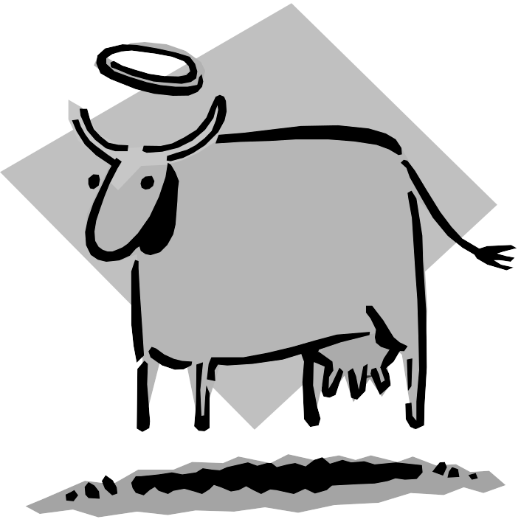

三十八
3个男同学借走6本书，4个女同学借走7本书，他们一共借走多少本书？

三十九
小华和爸爸、妈妈为植树节义务植树，小华植了1棵，爸爸植了5棵，妈妈比爸爸少植2棵，妈妈植了多少棵，他们一共植了多少棵？



四十
小红有2个玩具，小英有3个玩具，小明的玩具比小红多2个，小明有几个玩具？

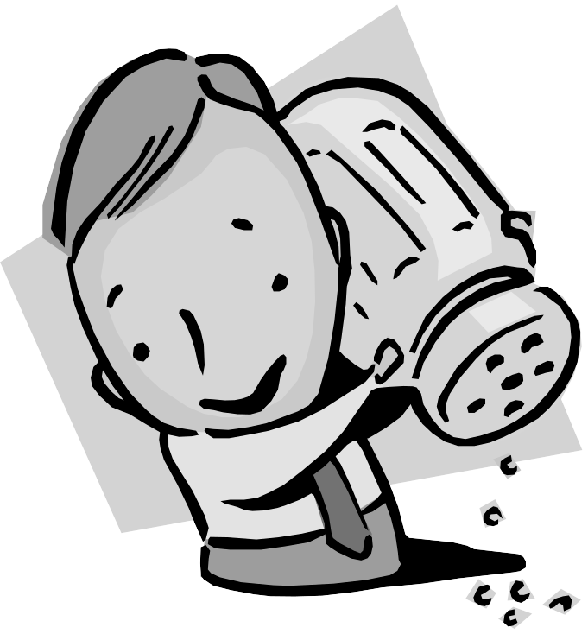

四十一
新星小学美术兴趣小组有学生9人，书法兴趣小组的人数和美术兴趣小组的人数同样多，这两个兴趣小组共有多少名学生？

四十二
找规律填数：
2、5、8、11、14、（ ）、（ ）



四十三
草地上有10只羊，跑走了3只白山羊，又来了7只黑山羊，现在共有几只羊？



四十四
王老师有12元钱，正好买一支钢笔和2个笔记本，如果只买一支钢笔，还剩6元钱，你知道一个笔记本多少钱？

四十五
找规律填数：
30、24、18、（ ）、（ ）

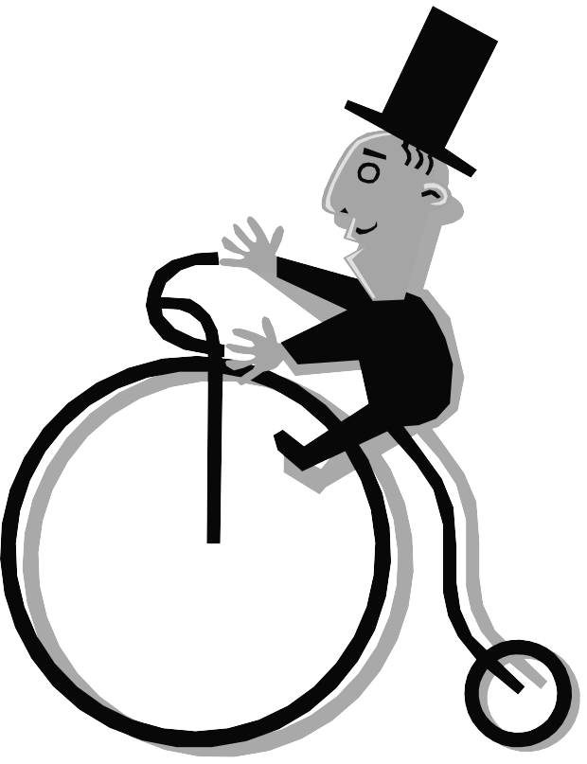

四十六
两棵树上共有１５只小鸟，５只小鸟从一棵树飞到另一棵树上。两棵树上现在共有（ ）只小鸟。

四十七
袋子里有3只红乒乓球，两只白乒乓球，至少摸（ ）次能保证两种颜色的球都摸到 。

四十八
阿里说在某条件下4-1＝5，并说可以用示意方式证明该方式的正确小英不服，等阿里拿出证明之后，她无话说了．阿里怎样证明算试的呢？猜猜看。

四十九
小红和小明每人有15块糖，小红给小明8块后，小明比小红多（ ）块？

五十
芳芳做了14朵花，晶晶做了8朵花，芳芳给晶晶几朵花，两人的花就一样多？

五十一
3个小朋友玩捉谜藏游戏，已经捉住了1个小朋友，还有（ ）个小朋友没有捉住？

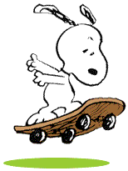

五十二
△+△=△—△
△=（ ）



五十三
小明家住在三楼，每一层的楼梯都有10个台阶。小明放学回家从楼下回到家中，要走（ ）个台阶。



五十四
当我们从0写到20时，数字1出现了（ ）次。

五十五

一个小队17人排成一排，一、二报数，报二的人向后退两步，留在原地的还有多少人？

